ФЕДЕРАЛЬНОЕ ГОСУДАРСТВЕННОЕ БЮДЖЕТНОЕ
ОБРАЗОВАТЕЛЬНОЕ УЧРЕЖДЕНИЕ ВЫСШЕГО ОБРАЗОВАНИЯ

«РОССИЙСКАЯ АКАДЕМИЯ НАРОДНОГО ХОЗЯЙСТВА И
ГОСУДАРСТВЕННОЙ СЛУЖБЫ ПРИ ПРЕЗИДЕНТЕ РОССИЙСКОЙ ФЕДЕРАЦИИ»

Институт экономики, математики и информационных технологий
«Кафедра Прикладная информатика»
Дисциплина: «Программная инженерия»

Отчет по заданию № 5
Тема: «UML-моделирование и тест-кейсы системы мониторинга ООПТ»

Выполнил:
Студент группы ЗБ-ВР-23
Черкашин Илья Ильич

Проверила:
Преподаватель
Ольховая Анастасия Михайловна

Москва
2026

Задание 5
В качестве проектируемой системы рассматривается информационная веб-система мониторинга антропогенной нагрузки на особо охраняемые природные территории (ООПТ). Система предназначена для автоматического сбора экологических показателей с полевых датчиков Arduino, их обработки на Java-сервере, обнаружения нарушений нормативных порогов, оповещения инспекторов через iOS-приложение и ведения аналитики для экологов и руководства.

1. UML-диаграмма классов
Диаграмма классов отражает основные сущности предметной области: пользователей системы и их роли, полевые устройства, зоны наблюдения, измерения датчиков, тревоги, уведомления, аналитические отчёты, акты инспекторов и вспомогательные сущности. Ниже приведено описание классов, использованных при построении диаграммы.

Класс | Атрибуты | Методы | Связи
User | id, login, passwordHash, role: UserRole, email, fullName | register(), login(), updateProfile() | Является базовым классом для Inspector, Analyst, Operator, Admin.
Inspector | assignedZones: UUID[] | respondAlert(), closeAlert(), fileReport() | Наследуется от User; реагирует на Alert, составляет IncidentReport.
Analyst | department: string | queryArchive(), buildReport(), exportPDF() | Наследуется от User; создаёт Report на основе SensorReading.
Operator | (нет) | checkDeviceStatus(), pollDevice(), fileTicket() | Наследуется от User; создаёт ServiceTicket для SensorDevice.
Admin | (нет) | registerDevice(), setThreshold(), manageUsers() | Наследуется от User; управляет SensorDevice и учётными записями.
SensorDevice | id, zoneId, type, location: GeoPoint, status: DeviceStatus, thresholds: Map | sendReading(), bufferOffline(), syncBatch() | Принадлежит Zone; создаёт SensorReading; является объектом ServiceTicket.
Zone | id, name, area: Polygon, description | addDevice(), getActiveAlerts() | Содержит SensorDevice; имеет Alert; используется в Report.
SensorReading | id, deviceId, zoneId, paramType: ParamType, value: double, unit, measuredAt: datetime | validate(), checkThreshold() | Создаётся SensorDevice; служит триггером для Alert; хранится в базе данных.
Alert | id, deviceId, zoneId, paramType, value, threshold, status: AlertStatus, createdAt: datetime | create(), close(), assign() | Порождается SensorReading; закрывается через IncidentReport; порождает Notification.
Notification | id, alertId, userId, channel, sentAt, status: DeliveryStatus | send(), markDelivered() | Порождается Alert; доставляется Inspector через APNs.
IncidentReport | id, alertId, inspectorId, description, outcome, createdAt, departedAt | save(), close() | Составляется Inspector по итогам реагирования на Alert.
Report | id, analystId, zoneId, dateFrom, dateTo, paramType, fileUrl | generate(), exportPDF() | Создаётся Analyst по данным SensorReading за указанный период и зону.
ServiceTicket | id, deviceId, operatorId, description, status: TicketStatus, createdAt | create(), resolve() | Создаётся Operator при неисправности SensorDevice.
AuditLog | id, userId, action, target, performedAt | record() | Фиксирует все критичные действия пользователей и системные события.
Manager |  | viewSummary() | наследуется от User

Основные связи между классами: Zone содержит несколько SensorDevice; SensorDevice создаёт SensorReading; SensorReading служит триггером для Alert; Alert порождает Notification и закрывается через IncidentReport; Inspector реагирует на Alert и составляет IncidentReport; Analyst создаёт Report на основе SensorReading; Operator создаёт ServiceTicket для неисправного SensorDevice; Admin управляет SensorDevice и учётными записями.

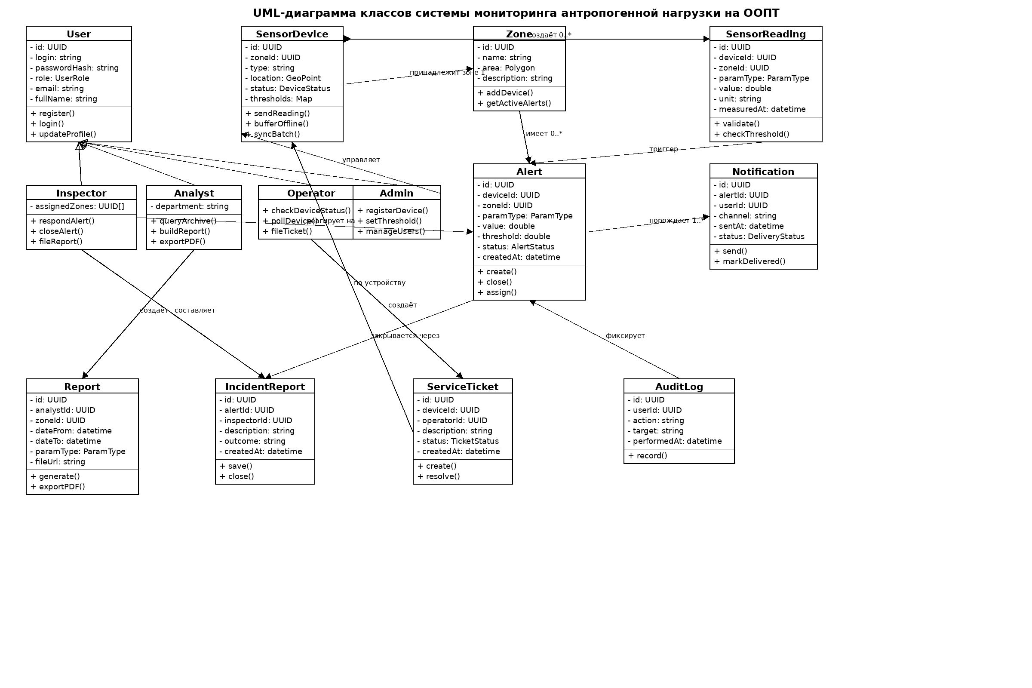
Рисунок 1 -- UML-диаграмма классов системы мониторинга антропогенной нагрузки на ООПТ

2. UML-диаграмма последовательности
В качестве основного сценария для диаграммы последовательности выбран сценарий получения тревожного события инспектором ООПТ и его реагирования. Этот сценарий является центральным для проекта: именно непрерывный мониторинг и оперативное реагирование составляют главную ценность системы. Сценарий связан с пользовательским сценарием 1, описанным в задании 3.

Участники диаграммы: инспектор ООПТ, мобильное iOS-приложение, Java REST API, модуль мониторинга, модуль уведомлений, база данных и устройство Arduino.

No | Участник | Действие
1 | Устройство Arduino | Измеряет концентрацию CO2, значение превышает пороговый уровень, устройство передаёт пакет на Java REST API.
2 | Java REST API | Получает пакет и передаёт его в модуль мониторинга для обработки.
3 | Модуль мониторинга | Сравнивает значение с пороговым уровнем, настроенным для зоны. Фиксирует превышение и формирует событие-тревогу.
4 | База данных | Сохраняет Alert, обновляет статус зоны на "тревога".
5 | Модуль мониторинга | Определяет инспекторов, закреплённых за зоной наблюдения.
6 | Модуль уведомлений | Формирует push-уведомление и отправляет его через Apple Push Notification Service (APNs).
7 | iOS-приложение | Получает push-уведомление и отображает инспектору оповещение о превышении CO2 в зоне.
8 | Инспектор | Открывает мобильное приложение и переходит в раздел тревог.
9 | iOS-приложение | Запрашивает у Java REST API детали тревоги: показание датчика, зону, пороговое значение.
10 | Java REST API | Возвращает детали тревоги и последние показания датчика.
11 | Инспектор | Нажимает "Выехал на проверку". Приложение отправляет запрос на сервер.
12 | Java REST API | Сохраняет запись о реагировании с меткой времени и именем инспектора.
13 | Инспектор | Прибывает на место, обследует территорию и закрывает тревогу со статусом результата.
14 | iOS-приложение | Отправляет POST /alerts/{id}/close с выбранным статусом результата.
15 | Java REST API | Обновляет Alert.status = CLOSED, снимает тревожный маркер с карты зоны.
16 | iOS-приложение | Обновляет карту и показывает инспектору подтверждение закрытия тревоги.

Альтернативный ход: если нарушение на месте не подтвердилось (показания нормализовались до прибытия инспектора), инспектор закрывает тревогу со статусом "Нарушение не подтверждено". Система обновляет Alert.status = NOT_CONFIRMED и снимает тревожный маркер с карты.

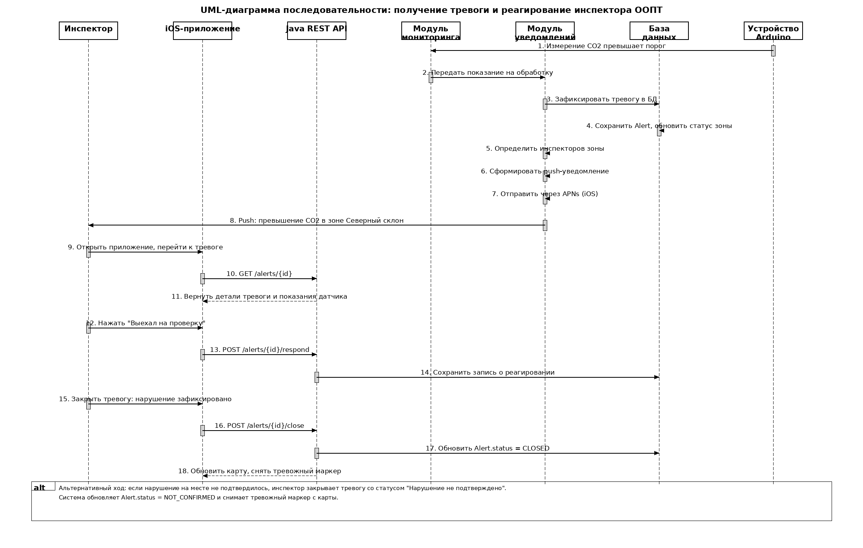
Рисунок 2 -- UML-диаграмма последовательности: получение тревоги и реагирование инспектора ООПТ

3. Тест-кейсы
Тест-кейсы составлены так, чтобы проверить ключевые функции системы: сбор данных с устройств Arduino, обнаружение нарушений, доставку push-уведомлений инспекторам, реагирование и закрытие тревог, аналитику эколога, администрирование и безопасность.

№ | Что проверяется | Входные данные | Действия пользователя | Ожидаемый результат
1 | Приём показаний от Arduino и сохранение в БД | Пакет JSON с id устройства, типом параметра, значением и меткой времени | Устройство Arduino передаёт пакет на REST API сервера | Сервер принимает пакет, сохраняет SensorReading в базе данных с привязкой к зоне и устройству
2 | Обнаружение превышения порогового значения и формирование тревоги | Показание CO2 = 1200 ppm при пороге 800 ppm для зоны | Устройство Arduino передаёт показание на сервер | Сервер создаёт Alert, устанавливает статус зоны "тревога", инициирует отправку уведомления
3 | Доставка push-уведомления инспектору | Созданный Alert, инспектор закреплён за зоной, приложение установлено | Сервер формирует уведомление и отправляет через APNs | Инспектор получает push-уведомление на iPhone в течение 10 секунд
4 | Просмотр деталей тревоги в iOS-приложении | Инспектор авторизован, тревога существует в системе | Открыть приложение, перейти в раздел тревог, выбрать событие | Приложение отображает показание датчика, зону, пороговое значение и временную метку
5 | Фиксация выезда инспектором | Инспектор авторизован, тревога открыта | Нажать "Выехал на проверку" в приложении | Система сохраняет запись о реагировании с именем инспектора и временем выезда
6 | Закрытие тревоги с результатом | Инспектор авторизован, тревога в статусе "реагирование" | Выбрать статус результата "Нарушение зафиксировано", нажать "Закрыть тревогу" | Alert.status = CLOSED, тревожный маркер снят с карты, запись о реагировании сохранена
7 | Показание ниже порога -- тревога не создаётся | Показание CO2 = 600 ppm при пороге 800 ppm | Устройство Arduino передаёт показание на сервер | SensorReading сохранена, Alert не создаётся, статус зоны остаётся "норма"
8 | Буферизация данных при потере связи | Устройство Arduino без доступа к сети в течение 5 минут | Восстановить сетевое соединение устройства | Устройство передаёт накопленные показания пакетом, все записи сохраняются в базе данных
9 | Запрос аналитического отчёта экологом | Аналитик авторизован, в базе есть данные за последние 3 месяца по зоне | Выбрать зону, период и параметр (уровень шума), нажать "Сформировать отчёт" | Система возвращает агрегированные данные и временной график, доступен экспорт в PDF
10 | Регистрация нового устройства Arduino администратором | Уникальный идентификатор устройства, тип датчиков, координаты, выбранная зона | Заполнить форму регистрации в панели управления, нажать "Сохранить" | Устройство добавлено в систему, маркер появляется на карте зоны, статус "ожидает первого соединения"
11 | Попытка доступа без авторизации | Неавторизованный запрос к защищённому эндпоинту REST API | Отправить GET /alerts без JWT-токена | Сервер возвращает 401 Unauthorized, данные не передаются
12 | Попытка инспектора открыть функции администратора | Инспектор авторизован, роль Inspector | Отправить запрос на эндпоинт управления устройствами POST /devices | Сервер возвращает 403 Forbidden, операция не выполняется
13 | Регистрация неисправности датчика оператором | Оператор авторизован, устройство имеет статус "офлайн" более 2 часов | Выбрать устройство, нажать "Зафиксировать неисправность", добавить описание | Создаётся ServiceTicket со статусом "открыта", устройству назначается статус "требует обслуживания"
14 | Авторизация с неверным паролем | Существующий логин и неверный пароль | Ввести данные в форму входа, нажать "Войти" | Система показывает сообщение об ошибке, доступ не предоставляется, сессия не создаётся
15 | Просмотр сводной аналитики руководителем | Руководитель авторизован, в системе есть данные за текущий месяц | Открыть раздел "Сводная аналитика", выбрать период "текущий месяц" | Отображается число тревог, среднее время реагирования инспекторов и динамика ключевых показателей по всем зонам

Вывод
Разработанная UML-модель связывает требования, архитектуру и проверку системы в единое целое. Диаграмма классов из пятнадцати сущностей отражает все основные объекты предметной области: пользователей с ролевой иерархией, полевые устройства Arduino и зоны наблюдения, сырые измерения и производные от них тревоги, уведомления, акты инспекторов, аналитические отчёты и вспомогательные сущности аудита.

Диаграмма последовательности описывает центральный сценарий системы: от момента, когда устройство Arduino фиксирует превышение порогового значения, до закрытия тревоги инспектором в мобильном приложении. Сценарий охватывает все три технологических уровня архитектуры: полевой (Arduino), серверный (Java REST API) и клиентский (iOS).

Пятнадцать тест-кейсов проверяют полный операционный цикл: автоматический сбор данных, обнаружение нарушений, доставку уведомлений, реагирование инспектора, аналитику эколога, администрирование устройств и разграничение доступа по ролям. Совокупность этих артефактов готовит систему к детальному техническому проектированию и реализации.

